Памятка для родителей по пожарной безопасности

Уважаемые родители!
Не оставляйте маленьких детей одних дома. Если все же вам приходится оставить детей одних, постарайтесь убрать опасные предметы и предметы, которые могут привести к пожару, в недоступное место.

Постарайтесь постоянно напоминать детям, что есть предметы (утюг, телевизор, розетки, газовая плита, спички и т. д.) которыми может пользоваться только взрослый человек. А детские шалости и игры с ними могут привести к несчастному случаю или смерти.

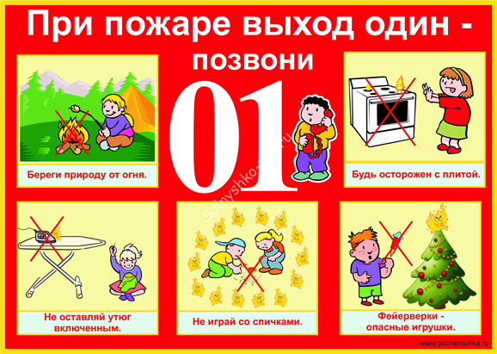

Поиграйте с ребенком:
«Что делать во время пожара?»
Днем «погуляйте» с ребенком по квартире, запомните расположение дверей и окон. Вечером, когда стемнеет, объявите «пожарную тревогу», везде погасите свет. По команде ребенок должен выбежать из квартиры, закрыв за собой дверь.
Задание можно усложнить: взять влажное полотенце и дышать через него, выбираться из квартиры на четвереньках. Если есть брат или сестра их тоже можно подключить к игре.
Можно даже поощрить ребенка за быструю реакцию, умение ориентироваться в квартире и поступать правильно при пожаре в квартире.

Как говорить по телефону, для того чтобы вызвать пожарную службу.
1.Научите ребенка правильно набирать номер пожарной службы 01 (с домашнего и сотового телефона).
2.Выучите с ребенком адрес проживания, чтобы ребенок мог точно сообщить его.
3.Ребенок должен знать свою фамилию и имя, сколько ему лет.
4.Смог рассказать о происшествии.

Уважаемые родители!
Расскажите ребенку о правилах пожарной безопасности. Выполняя это в доступной форме в виде бесед, сказок дети узнают об опасностях игр со спичками, зажигалками, петардами, о правилах поведения при пожаре.

Беседа с детьми.
Ты уже знаешь, что при пожаре надо звонить 01. А что дальше? Если ты живешь на первом этаже или в маленьком доме, надо быстро выскочить на улицу через дверь или даже окошко – как получится! И тут же первого встречного просить о помощи или просто надо кричать «Пожар! Пожар!». А когда будешь выбегать закрой за собой дверь и окно.
Если ты живешь в многоквартирном доме надо действовать немного иначе. Если загорелось у тебя в квартире, надо немедленно выбежать и закрыть дверь. Если в квартире есть еще кто-то, позови его на помощь. Если же это твой младший брат или сестра, хватай его за руку и вместе бегите к входной двери. Надо выскочить из квартиры, закрыть за собой дверь, звонить всем соседям и звать на помощь
Это обязательно надо сделать, чтобы спасти их и свою квартиру.

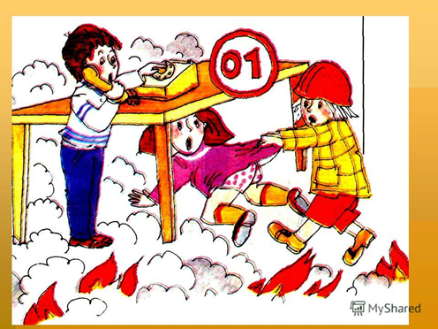

Помните!
- Не надо прятаться в шкафу, под стол, под кровать – от дыма не спастись.
- Бутылка - та же линза. Она фокусирует лучи солнца, и если возле стекла лежит бумага, может разгореться огонь!
- При пожаре в квартире очень важно действовать быстро, без растерянности. Главное не поддаваться панике.
- Помните, что от дыма и огня нужно убегать.
- При пожаре не пользуйтесь лифтом.
- Если в квартире дымно, лучше пробираться к выходу пригнувшись или даже на четвереньках закрыв лицо влажным полотенцем – внизу дыма меньше.

Памятка для родителей!
Сегодня проблема нашей с вами безопасности, а главное – безопасности наших детей, становится все острее и актуальней. Страх перед тем, что ребенок потерялся, что его могут похитить или с ним приключилась какая-то беда, оживляет в памяти родителей жуткие факты, почерпнутые из средств массовой информации. И все же мы знаем, что у нас в стране есть и успешно действуют службы спасения в чрезвычайных ситуациях.
Расскажите ребенку о таких службах, которые всегда приходят на помощь в трудных ситуациях, о смелых и отважных людях готовых рисковать своей жизнью, чтобы спасти попавшего в беду.
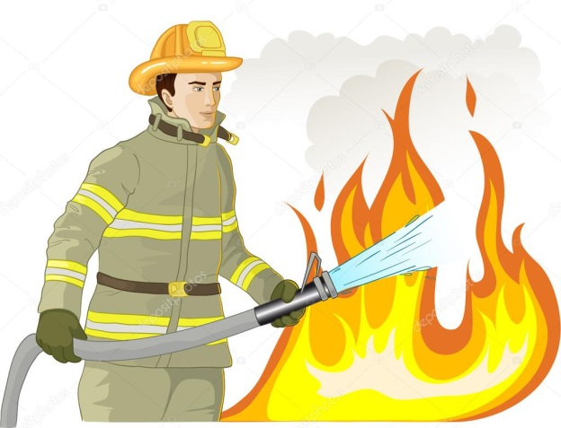

Беседа с ребенком.
- Как называется машина, на которой пожарные прибыли к месту пожара?
- Опиши одежду пожарных.
Из какого материала изготовлена эта одежда?
Как она защищает их от огня?
- Назови службы помощи.

Поиграйте с ребенком.
Закончи предложения:
- При пожаре это… (пожарные)
- При тяжелом заболевании это… (врачи)
- Тонущего человека спасают… (спасатели)
- При обрушении дома или любом несчастном случае на помощь придут… (спасатели МЧС)
- Знаешь ли, номер пожарной службы? Назови его.

В случае пожара необходимо помнить что:
* Если огонь небольшой, можно попытаться сразу затушить его водой (если это не электроприборы) или набросить на него плотную ткань (одеяло).
* Если пламя сразу не удалось потушить, убегай из дома в безопасное место и позвони в пожарную часть по телефону 01, сообщи о пожаре и назови свой адрес.
* При пожаре дым гораздо опаснее огня. Продвигаться к выходу нужно ползком – внизу дыма меньше.
* Нельзя прятаться в шкафу и под кровать – это очень опасно, тебя могу не найти.
* При пожаре в подъезде никогда не заходи в лифт. Он может отключиться. Спускаться можно только по лестнице.

Памятка для родителей!

Возникновение пожара из-за шалости и следствие - травмирование и даже гибель детей – проблема, требующая для своего решения четких, скоординированных действий взрослых и ребенка.
Чтобы не случилось беды, мы, взрослые, должны предупредить ребенка о возможных последствиях, но не напугать его. Огонь – друг, благодаря огню жизнь человека стала лучше. Но огонь может стать и врагом при не правильном обращении. Во многих случаях от тебя зависит, станет ли огонь твоим другом или врагом. Это одно из правил, которое нужно запомнить детям.

Нужно помнить всегда:
- Огонь требует бережного обращения.
- Баловство с огнем может привести к беде.
- Нельзя близко подходить к огню – можно обжечься.
- Нельзя близко подносить предметы к огню – они могут воспламениться и нанести вред человеку или стать причиной пожара.
- Не балуйтесь дома со спичками и зажигалками.
- Уходя из дома, не забывайте выключить электроприборы (может произойти замыкание, которое способно привести к пожару).
- Не включайте одновременно большое количество электроприборов (от перегрузки может произойти замыкание и начаться пожар).
- Не подходите близко к открытому огню (можно вспыхнуть одежда).
- Не сушите вещи над плитой.
- Не зажигайте свечи, бенгальские огни без взрослых.

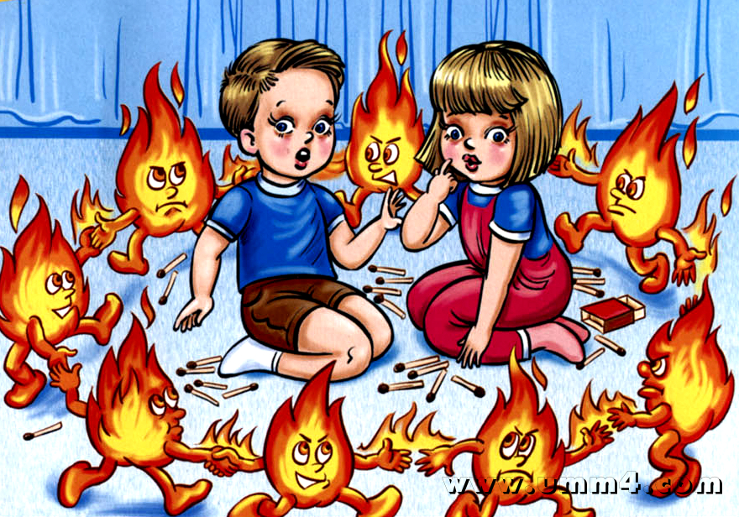

АНКЕТА ДЛЯ ДЕТЕЙ И РОДИТЕЛЕЙ
«Готов ли ваш ребенок остаться один дома?»

Ты остался один дома, чем будешь заниматься:
а) включишь телевизор; утюг;
б) будешь готовить на газовой плите;
в) возьмешь любимые игрушки;
г) будешь рассматривать любимые книжки;
д) возьмешь, спички и зажигалку и будешь разжигать костер;

Если в квартире случился пожар, ты:
а) начинаешь тушить;
б) откроешь окно;
в) будешь продолжать играть;
г) позвонишь по телефону 01;
д) позовешь соседей;

В квартире кроме тебя еще есть маленькая сестренка или братик, и они испугались и спрятались в шкаф, ты:
а) выбежишь из квартиры;
б) найдешь их и выведешь из квартиры;
в) накинешь на них покрывало и ползком вместе с ними покинешь квартиру;
г) будешь ждать родителей;
д) спрячешься вместе с ними;

Если дым заволок, квартиру и стало трудно дышать, ты:
а) продолжаешь от страха метаться по квартире;
б) спрячешься;
в) выйдешь на балкон, плотно закрыв дверь;
г) смочишь тряпку, полотенце или платок, закроешь нос и рот, и будешь пытаться выползти из квартиры;
д) откроешь окна;

Если пожар у соседей или на лестничной площадке, ты:
а) откроешь дверь, и будешь смотреть;
б) плотно закроешь все двери;
в) закроешь все щели влажной тряпкой и позвонишь родителям;
г) позвонишь по номеру 01 и вызовешь пожарную службу.

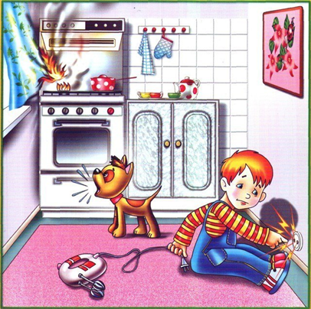
СТИХИ

Для забавы, для игры, спичек в руки не бери.
Не шути, дружок, с огнем, чтобы не жалеть потом.
Сам костра не разжигай и другим не позволяй.
Даже крошка - огонек от пожара недалек.
Не бери из печи жар - ведь и он таит пожар.
Уголек хоть невеличка, но опасен он, как спичка
Газ на кухне, пылесос ли, телевизор и утюг.
Пусть включает только взрослый -
Наш надежный старший друг!

Если слаб огонь, скорей кружкою воды залей.
Сыпь песок, брось одеяло, чтобы все не запылало.
Победить огонь сумей, покажи, что ты сильней.
Если же большой огонь дымом все объято,
ВЫБЕГАТЬ ИЗ ДОМА ВОН НАДО ВСЕМ, РЕБЯТА!
И НА ПОМОЩЬ ПОСКОРЕЙ ТЫ ЗОВИ, ЗОВИ ЛЮДЕЙ!

Приоткрыла дверцу Лена –
Соскочил огонь с полена,
Перед печкой выжег пол,
Влез по скатерти на стол…

А лисички
Взяли спички,
К морю синему пошли,
Море синее зажгли.

Словечко за словечком –
И снова разговор,
А дома перед печкой
Огонь прожег ковер.

Отгадай загадки.
Если дом горит, тогда
Пригодится нам…(вода)
Он горючий, он летучий,
Для машин необходим,
Но опасным он бывает,
Называется…(бензин).

